Министерство науки и высшего образования Российской Федерации

Федеральное государственное бюджетное образовательное учреждение

высшего образования

«Владимирский государственный университет

имени Александра Григорьевича и Николая Григорьевича Столетовых»
(ВлГУ)

Кафедра информационных систем и программной инженерии

Лабораторная работа №5
по дисциплине "Основы алгоритмизации и
программирования"

Выполнил:
студент гр. ЗИСТуд-124
И.А. Возисов

Приняла:
С.Ю. Кириллова

Владимир, 2025 г.

ЦЕЛЬ РАБОТЫ
Разработка алгоритма обработки матриц, его программирование на алгоритмическом языке высокого уровня (ЯВУ).

ЗАДАЧА (вариант № 12)
- Дан массив C(N, N). Подсчитать количество элементов, располо женных на главной диагонали, значения которых кратны трем.
- Дан массив B(M, N). Сформировать одномерный массив из коли честв четных чисел в каждой строке массива.
- Дана матрица К(Р, С). Вставить новую строку, состоящую из 1 в М – позицию. Удалить столбец с номером N (1 ≤ M ≤ P, 1 ≤ N ≤ C).
- Дана матрица C(M, N). Сформировать вектор В, элементами ко торого являются значения элементов тех строк исходного массива, сумма которых положительна.
ВЫПОЛНЕНИЕ РАБОТЫ

Задача 1:
namespace Lab_5_1
{
internal class Program
{
static void Main(string[] args)
{
int[,] c = new int[5,5];
int q = 0;

Random random = new Random();
Console.WriteLine("Матрица:");
for (int i = 0; i < 5; i++)
{
for (int j = 0; j < 5; j++)
{
c[i,j]=random.Next(-100,100);
Console.Write(c[i,j]+" | ");

if (i == j)
{
if (c[i,j] % 3 == 0)
{
q++;
}
}
}
Console.WriteLine();
}

Console.WriteLine("Кол-во значений на главной диагонали " +
"кратных трём = "+q);

Console.ReadKey();
}
}
}

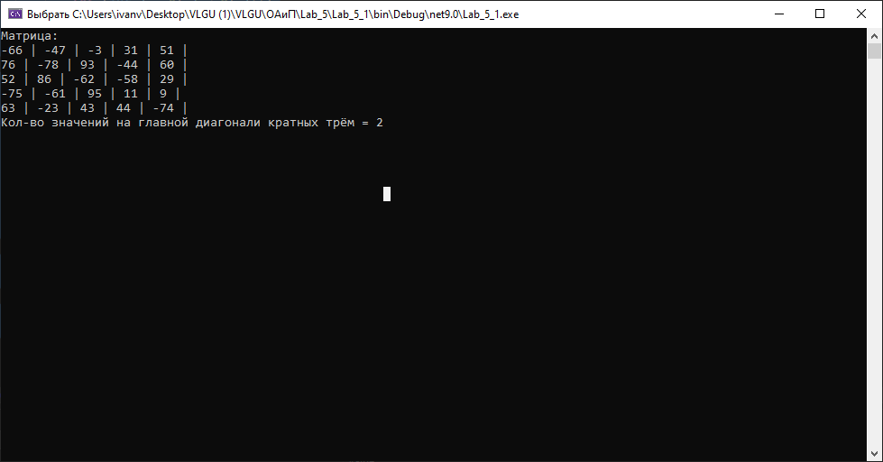

Задача 2:
namespace Lab_5_3
{
internal class Program
{
static void Main(string[] args)
{
try
{
Console.WriteLine("Введите M:");
int m = Convert.ToInt32(Console.ReadLine());
Console.WriteLine("Введите N:");
int n=Convert.ToInt32(Console.ReadLine());

int[,] b = new int[m, n];
Random random = new Random();
for (int i = 0; i < m; i++)
{
for (int j = 0; j < n; j++)
{
b[i, j] = random.Next(-100, 100);
Console.Write(b[i,j]+" | ");
}
Console.WriteLine();
}

int[] mas = new int[n];
int s = 0;

for(int i = 0;i<n; i++)
{
for(int j = 0;j<m; j++)
{
if (b[j,i] % 2 != 0)
{
s += b[j, i];
}
}
mas[i] = s;
s = 0;
}

Console.WriteLine("Массив из сумм элементов c нечетными значениями каждого столбца матрицы: ");
foreach (int i in mas)
{
Console.WriteLine(i);
}

Console.ReadKey();
}
catch
{
Console.WriteLine("Введите корректное число");
}
}
}
}

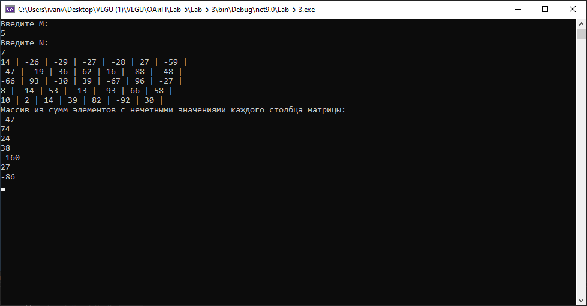

Задача 4:
namespace Lab_5_7
{
internal class Program
{
static void Main(string[] args)
{
try
{
Console.WriteLine("Введите M:");
int m = Convert.ToInt32(Console.ReadLine());
Console.WriteLine("Введите N:");
int n = Convert.ToInt32(Console.ReadLine());

int[,] c = new int[m, n];
int q = 0;
int s = 0;
Random random = new Random();
for (int i = 0; i < m; i++)
{
for (int j = 0; j < n; j++)
{
c[i, j] = random.Next(-100, 100);
Console.Write(c[i, j] + " | ");

s += c[i, j];
}
Console.WriteLine();
if (s > 0)
{
q += n;
s = 0;
}
s = 0;
}

int[] v = new int[q];
int a = 0;
int w = 0;
int e = 0;

for(int i = 0; i < m; i++)
{
for(int j = 0;j < n; j++)
{
s += c[i, j];
}
if (s > 0)
{
for(w = a; w < n+a; w++)
{
v[w] = c[i, e];
e++;
}
}
s = 0;
a = w;
e = 0;
}

Console.WriteLine("Сформированный массив:");
foreach(int i in v)
{
Console.WriteLine(i);
}

Console.ReadKey();
}
catch {
Console.WriteLine("Введите корректное число");
}
}
}
}

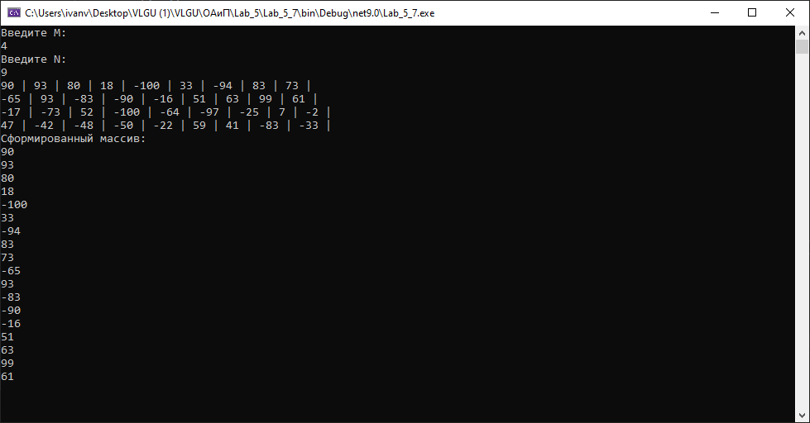

ВЫВОДЫ
Разработан алгоритм обработки матриц, запрограммирован на алгоритмическом языке высокого уровня (ЯВУ).

